第八章 第一节 日本 第二课时
学习目标
1.初步掌握日本的经济特点、文化特色和城市分布与职能
2.学会运用地图等资料简要分析日本发展经济的条件
3.能够借鉴吸收日本的发展道路和文化精华，应用到我国的经济文化建设中
学习重点
1.日本工业的分布特点及其成因。2.我们怎样借鉴日本的经济发展经验。
学习难点
1.能够分析日本工农业发展条件。
2.学会利用材料分析问题的方法，解决实际问题。
学习过程
一、预习学案：
学习任务一：阅读P71—73文字及图，分析日本发展经济优势、劣势、措施及经济特点
一、日本经济总体状况：
1、自20世纪60年代末至21世纪初，日本一直是仅次于美国的世界第二经济大国。日本的国内生产总值居世界第 ，仅次于________，人均国民生产总值也居世界前列。2010年，日本的经济总量被 超过，居世界第三。
2、第二次世界大战后，日本经济为什么能迅速恢复，如此发达，归纳日本经济发展的优势条件？_____________________________________________________________
二、工业：1、结合日本自然条件特点及课本P71—72，分析日本工业发展的不利条件？
__________________________________________
2、工业分布特点：
三、农业1、结合P73文字，分析日本农业发展的条件
有利条件：农业现代化重视 和 ，以使用 为主，精耕细作，
，农业生产水平高。
不利条件：耕地面积 ，农业劳动力 。
2、主要农产品：
3、渔业：阅读P73的阅读材料，认识日本的渔业：
在日本的北海道附近有世界著名的 渔场，它是如何形成的呢？
_______________________________________________________。
学习任务二、阅读P73—75，说出日本交通特点
1、填表对比认识日本的国际、国内客货运方式
 | 国际航运 |  | 国内运输
 | 货运 | 客运 | 货运 | 客运
交通方式
- 仔细读图8—8，回答：津轻海峡位于日本________与_________之间，是沟通________和_______的重要通道。目前世界上最长的隧道是________________。
学习任务三：利用地图和教材，自学日本的人口、文化、城市等人文地理特征
人口 | 民族 | 语言 | 宗教
2、在地图中找出东京、京都、奈良、大阪、名古屋、神户、横滨等城市。并在下图中填出。
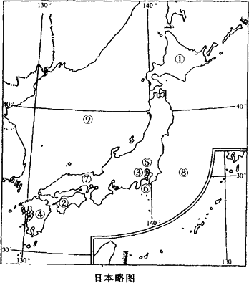

预习诊断
1.现代日本文化的特征是( )
A.深受中国文化、艺术的影响,具有东方文化的显著特征
B.既有本民族文化的特征,又兼有东西方文化的特征
C.以继承本民族文化为主,因此传统民族文化特征明显
D.欧美文化特征已成为日本文化的主要特征
2.关于日本经济特点的叙述,正确的是（ ）
A.对外依赖性强 B.大量出口初级产品
C.可以独立发展工业 D.人口众多,国内市场广阔
3.下列有关日本的说法,正确的是( )
A.日本领土由北海道岛、本州岛、九州岛、四国岛四大岛屿构成
B.日本地广人多
C.地形以山地、丘陵为主,占国土的3/4
D.具有完全传统的东方民族文化
4.日本工业集中分布在太平洋沿岸和濑户内海沿岸的原因是( )
A.自然资源丰富 B.气候条件优越
C.农业生产发达 D.海运条件好,便于原料输入和产品输出
5.下列说法,错误的是( )
A.日本的铁矿、石油、煤炭资源贫乏,绝大部分依赖进口
B.日本的贸易对象主要有美国、中国和欧洲
C.日本耕地面积狭小,农业劳动力不足,所以农业生产水平较低
D.日本的工业集中分布在太平洋沿岸和濑户内海沿岸
训练案：
1、日本发展工业严重缺乏 ( )
A、劳动力 B、资金 C、土地 D、原材料和能源资源
2、日本工业主要分布在太平洋和濑户内海沿岸的原因是: ( )
A．日本人口集中分布在沿海地带
B．因燃料、原料绝大部分依靠进口，产品需要输出
C．沿海地带的矿产资源丰富 D．沿海地带风景优美
3、日本国内贫乏的资源是 ( )
A．海洋资源 B．水资源 C．森林资源 D．矿产资源
4、关于日本对外贸易的叙述，正确的是 ( )
A．工业原料和工业产品都需大量进口 B．工业原料和工业产品都需大量出口
C．日本在海外投资建厂的主要对象是美国、西欧、东亚和东南亚
D．工业产品进口多，工业原料出口多
5．日本经济发达的主要原因之一是 ( )
A、本国自然条件十分优越，资源丰富
B．进口原料，出口产品，积极开拓国际市场
C．农业发达，为工业的发展提供了丰富的原材料
D．人口众多，国内市场大
6．日本从中东主要进口的工业原料、燃料是 ( )
A．煤 B．石油 C．铁矿石 D．铜矿石
7、２００８年５月６日至１０日，应日本国政府邀请，国家主席胡锦涛对日本进行了国事访问。通过这次“暖春之旅”，全面推进中日战略互惠关系。
（１）日本传统的民族服装是 。
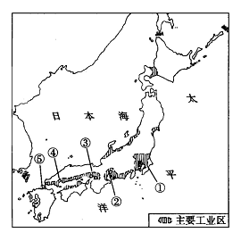
（２）日本工业主要分布在 沿岸和 沿岸。近年来，许多日本企业在中国投资建厂，主要是考虑中国有 （双项选择）。
Ａ、资金和技术 Ｂ、管理经验
Ｃ、众多廉价的劳动力 Ｄ、丰富的自然资源
拓展提升
读右图，回答下列问题。
(1)图中①________， ， 。
日本的工业主要集中分布在________________沿岸地区，这里发展工业的有利条件是______________________________________________________
限时测评：（共10分）
1、日本著名的津轻海峡位于哪两个岛之间（ ）
A、北海道岛、本州岛 B、本州岛、九州岛
C、本州岛、四国 D、九州岛、北海道岛
2、下列商口，日本从我国进口较多是（ ）
A、汽车 B、家用电器 C、精密机械 D、农产品
3.下列有关日本资源的叙述,不正确的是( )
A.森林和水力资源丰富 B.矿产资源贫乏,不能满足本国工业生产的需要
C.石油主要从西亚输入 D.铁矿石、煤主要从中国输入
4.日本北海道成为世界著名的渔场,主要原因是( )
A.这里是寒、暖流交汇处 B.该海域水温较高
C.该海域仅有暖流经过 D.该海域仅有寒流经过
5.日本经济发展的条件,除人口众多、人力资源丰富外,还有( )
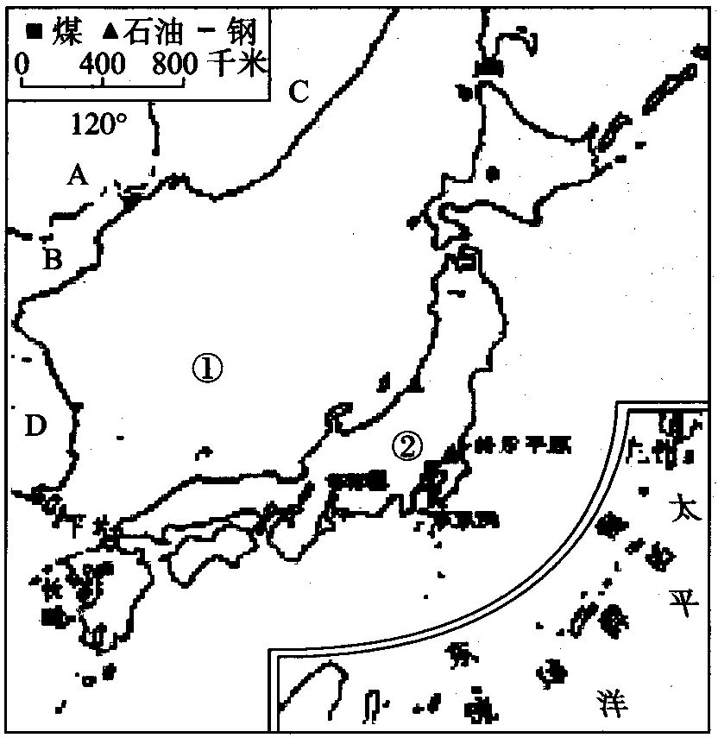
A.便利的海运 B.国内广阔的消费市场
C.幅员辽阔 D.丰富的矿产资源
6.日本著名的古都和文化旅游城市是（ ）
A.东京、大阪 B.神户、名古屋
C.横滨、广岛 D.京都、奈良
7.读“日本群岛示意图”，完成下列要求。
（1）填出图中代号所代表的地理事物名称：
国家：A__________， B__________，
C__________，D__________。
海洋：①__________。
城市：②__________。
- 日本工业主要集中分布在___________________沿岸的狭长地带，原因是_______________________________________________。

参考答案：
训练案：1-6：DBDCBB
7、（1）和服（2）太平洋 濑户内
拓展提升：①东京②名古屋③大阪 太平洋 濑户内海 港口众多，海运便利
限时作业：1-7ADDAAAD
8、（1）中国、朝鲜、俄罗斯、韩国 日本海 东京
（2）太平洋 港口优良，海运便利

